EXMO. SR. PRESIDENTE DA CÂMARA MUNICIPAL DE SUMARÉ

Indico ao Exmo. Senhor Prefeito Municipal, junto ao Departamento competente, no sentido de realizar operação tapa-buraco nas ruas do Bairro Jardim Consteca.

**Justificativa:** Tal indicação se justifica tendo em vista que há várias ruas esburacadas em referido bairro, ocasionando dificuldade para os moradores.

Sala de Sessões, 04 de novembro de 2021.

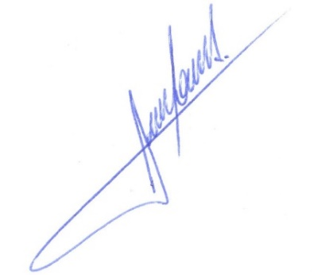

**RODRIGO DORIVAL GOMES**

Vereador

Cidadania